福州市水务工程有限责任公司薄壁不锈钢及管件采购项目

询价通知

为了方便下一步福州市水务工程有限责任公司薄壁不锈钢及管件采购项目的采购工作，现向福州市自来水有限公司管材品牌库〔招标编号：FJGC-ZB-G-2020-190(A)〕品目号2的入围品牌企业：新兴铸管股份有限公司、成都共同管业集团股份有限公司、浙江正康实业股份有限公司、江苏宝地管业有限公司、四川龙立可不锈钢管业有限公司、维格斯(上海)流体技术有限公司进行采购前的市场询价。
一、企业需提供的材料
1、企业法人营业执照、税务登记证或三证合一的证书（正副本复印件，原件备查）。
2、联系人姓名，电话（格式自拟）。
3、薄壁不锈钢及管件采购项目的市场价（按询价货物一览表产品型号、规格进行报价）报价纸质版一份及电子版一份（U盘或电子光盘存储，word格式）

- 询价货物一览表

合同包 | 序号 | 材料名称 | 规格型号  （公称通径、壁厚、长度、材质） | 单位 | 数量 | 单价  （人民币/元） | 品牌
1 | 1 | 薄壁不锈钢管 | DN15﹡0.8㎜﹡6M（30408） | 米 | 1 |  | 报价厂家填写报价货物品牌
 | 2 | 薄壁不锈钢管 | DN20﹡1.0㎜﹡6M（30408） | 米 | 1
 | 3 | 薄壁不锈钢管 | DN25﹡1.0㎜﹡6M（30408） | 米 | 1
 | 4 | 薄壁不锈钢管 | DN32﹡1.2㎜﹡6M（30408） | 米 | 1
 | 5 | 薄壁不锈钢管 | DN40﹡1.2㎜﹡6M（30408） | 米 | 1
 | 6 | 薄壁不锈钢管 | DN50﹡1.2㎜﹡6M（30408） | 米 | 1
 | 7 | 薄壁不锈钢管 | DN65﹡2.0㎜﹡6M（30408） | 米 | 1
 | 8 | 薄壁不锈钢管 | DN80﹡2.0㎜﹡6M（30408） | 米 | 1
 | 9 | 薄壁不锈钢管 | DN100﹡2.0㎜﹡6M（30408） | 米 | 1
 | 10 | 沟槽式不锈钢管 | DN125﹡2.5㎜﹡6M（30408） | 米 | 1
 | 11 | 沟槽式不锈钢管 | DN150﹡2.5㎜﹡6M（30408） | 米 | 1
 | 12 | 沟槽式不锈钢管 | DN200﹡3.0㎜﹡6M（30408） | 米 | 1
 | 13 | PE覆塑薄壁不锈钢管 | DN15﹡0.8㎜﹡6M（31603） | 米 | 1
 | 14 | PE覆塑薄壁不锈钢管 | DN20﹡1.0㎜﹡6M（31603） | 米 | 1
 | 15 | PE覆塑薄壁不锈钢管 | DN25﹡1.0㎜﹡6M（31603） | 米 | 1
 | 16 | PE覆塑薄壁不锈钢管 | DN32﹡1.2㎜﹡6M（31603） | 米 | 1
 | 17 | PE覆塑薄壁不锈钢管 | DN40﹡1.2㎜﹡6M（31603） | 米 | 1
 | 18 | PE覆塑薄壁不锈钢管 | DN50﹡1.2㎜﹡6M（31603） | 米 | 1
 | 19 | 三层结构聚乙烯不锈钢管 | DN65﹡2.0㎜﹡6M（31603） | 米 | 1
 | 20 | 三层结构聚乙烯不锈钢管 | DN80﹡2.0㎜﹡6M（31603） | 米 | 1
 | 21 | 三层结构聚乙烯不锈钢管 | DN100﹡2.0㎜﹡6M（31603） | 米 | 1
 | 22 | 三层结构聚乙烯不锈钢管 | DN125﹡2.5㎜﹡6M（31603） | 米 | 1
 | 23 | 三层结构聚乙烯不锈钢管 | DN150﹡2.5㎜﹡6M（31603） | 米 | 1
 | 24 | 三层结构聚乙烯不锈钢管 | DN200﹡3.0㎜﹡6M（31603） | 米 | 1
 | 25 | 薄壁不锈钢等径接头(双卡压) | DN15（31603） | 个 | 1
 | 26 | 薄壁不锈钢等径接头(双卡压) | DN20（31603） | 个 | 1
 | 27 | 薄壁不锈钢等径接头(双卡压) | DN25（31603） | 个 | 1
 | 28 | 薄壁不锈钢等径接头(双卡压) | DN32（31603） | 个 | 1
 | 29 | 薄壁不锈钢等径接头(双卡压) | DN40（31603） | 个 | 1
 | 30 | 薄壁不锈钢等径接头(双卡压) | DN50（31603） | 个 | 1
 | 31 | 薄壁不锈钢等径接头(双卡压) | DN65（31603） | 个 | 1
 | 32 | 薄壁不锈钢等径接头(双卡压) | DN80（31603） | 个 | 1
 | 33 | 薄壁不锈钢等径接头(双卡压) | DN100（31603） | 个 | 1
 | 34 | 薄壁不锈钢异径接头(双卡压） | DN20×15（31603） | 个 | 1
 | 35 | 薄壁不锈钢异径接头(双卡压） | DN25×15（31603） | 个 | 1
 | 36 | 薄壁不锈钢异径接头(双卡压） | DN25×20（31603） | 个 | 1
 | 37 | 薄壁不锈钢异径接头(双卡压） | DN32×20（31603） | 个 | 1
 | 38 | 薄壁不锈钢异径接头(双卡压） | DN32×25（31603） | 个 | 1
 | 39 | 薄壁不锈钢异径接头(双卡压） | DN40×25（31603） | 个 | 1
 | 40 | 薄壁不锈钢异径接头(双卡压） | DN40×32（31603） | 个 | 1
 | 41 | 薄壁不锈钢异径接头(双卡压） | DN50×32（31603） | 个 | 1
 | 42 | 薄壁不锈钢异径接头(双卡压） | DN50×40（31603） | 个 | 1
 | 43 | 薄壁不锈钢异径接头(双卡压） | DN65×50（31603） | 个 | 1
 | 44 | 薄壁不锈钢异径接头(双卡压） | DN80×40（31603） | 个 | 1
 | 45 | 薄壁不锈钢异径接头(双卡压） | DN80×50（31603） | 个 | 1
 | 46 | 薄壁不锈钢异径接头(双卡压） | DN80×65（31603） | 个 | 1
 | 47 | 薄壁不锈钢异径接头(双卡压） | DN100×40（31603） | 个 | 1
 | 48 | 薄壁不锈钢异径接头(双卡压） | DN100×50（31603） | 个 | 1
 | 49 | 薄壁不锈钢异径接头(双卡压） | DN100×65（31603） | 个 | 1
 | 50 | 薄壁不锈钢异径接头(双卡压） | DN100×80（31603） | 个 | 1
 | 51 | 薄壁不锈钢等径三通(双卡压) | DN15（31603） | 个 | 1
 | 52 | 薄壁不锈钢等径三通(双卡压) | DN20（31603） | 个 | 1
 | 53 | 薄壁不锈钢等径三通(双卡压) | DN25（31603） | 个 | 1
 | 54 | 薄壁不锈钢等径三通(双卡压) | DN32（31603） | 个 | 1
 | 55 | 薄壁不锈钢等径三通(双卡压) | DN40（31603） | 个 | 1
 | 56 | 薄壁不锈钢等径三通(双卡压) | DN50（31603） | 个 | 1
 | 57 | 薄壁不锈钢等径三通(双卡压) | DN65（31603） | 个 | 1
 | 58 | 薄壁不锈钢等径三通(双卡压) | DN80（31603） | 个 | 1
 | 59 | 薄壁不锈钢等径三通(双卡压) | DN100（31603） | 个 | 1
 | 60 | 薄壁不锈钢异径三通(双卡压) | DN20×15（31603） | 个 | 1
 | 61 | 薄壁不锈钢异径三通(双卡压) | DN25×15（31603） | 个 | 1
 | 62 | 薄壁不锈钢异径三通(双卡压) | DN25×20（31603） | 个 | 1
 | 63 | 薄壁不锈钢异径三通(双卡压) | DN32×15（31603） | 个 | 1
 | 64 | 薄壁不锈钢异径三通(双卡压) | DN32×20（31603） | 个 | 1
 | 65 | 薄壁不锈钢异径三通(双卡压) | DN32×25（31603） | 个 | 1
 | 66 | 薄壁不锈钢异径三通(双卡压) | DN40×15（31603） | 个 | 1
 | 67 | 薄壁不锈钢异径三通(双卡压) | DN40×20（31603） | 个 | 1
 | 68 | 薄壁不锈钢异径三通(双卡压) | DN40×25（31603） | 个 | 1
 | 69 | 薄壁不锈钢异径三通(双卡压) | DN40×32（31603） | 个 | 1
 | 70 | 薄壁不锈钢异径三通(双卡压) | DN50×15（31603） | 个 | 1
 | 71 | 薄壁不锈钢异径三通(双卡压) | DN50×20（31603） | 个 | 1
 | 72 | 薄壁不锈钢异径三通(双卡压) | DN50×25（31603） | 个 | 1
 | 73 | 薄壁不锈钢异径三通(双卡压) | DN50×32（31603） | 个 | 1
 | 74 | 薄壁不锈钢异径三通(双卡压) | DN50×40（31603） | 个 | 1
 | 75 | 薄壁不锈钢异径三通(双卡压) | DN65×50（31603） | 个 | 1
 | 76 | 薄壁不锈钢异径三通(双卡压) | DN80×40（31603） | 个 | 1
 | 77 | 薄壁不锈钢异径三通(双卡压) | DN80×50（31603） | 个 | 1
 | 78 | 薄壁不锈钢异径三通(双卡压) | DN80×65（31603） | 个 | 1
 | 79 | 薄壁不锈钢异径三通(双卡压) | DN100×40（31603） | 个 | 1
 | 80 | 薄壁不锈钢异径三通(双卡压) | DN100×50（31603） | 个 | 1
 | 81 | 薄壁不锈钢异径三通(双卡压) | DN100×65（31603） | 个 | 1
 | 82 | 薄壁不锈钢异径三通(双卡压) | DN100×80（31603） | 个 | 1
 | 83 | 薄壁不锈钢A型弯头(双卡压) | DN15×90°（31603） | 个 | 1
 | 84 | 薄壁不锈钢A型弯头(双卡压) | DN20×90°（31603） | 个 | 1
 | 85 | 薄壁不锈钢A型弯头(双卡压) | DN25×90°（31603） | 个 | 1
 | 86 | 薄壁不锈钢A型弯头(双卡压) | DN32×90°（31603） | 个 | 1
 | 87 | 薄壁不锈钢A型弯头(双卡压) | DN40×90°（31603） | 个 | 1
 | 88 | 薄壁不锈钢A型弯头(双卡压) | DN50×90°（31603） | 个 | 1
 | 89 | 薄壁不锈钢A型弯头(双卡压) | DN65×90°（31603） | 个 | 1
 | 90 | 薄壁不锈钢A型弯头(双卡压) | DN80×90°（31603） | 个 | 1
 | 91 | 薄壁不锈钢A型弯头(双卡压) | DN100×90°（31603） | 个 | 1
 | 92 | 薄壁不锈钢B型弯头(双卡压) | DN15×90°（31603） | 个 | 1
 | 93 | 薄壁不锈钢B型弯头(双卡压) | DN20×90°（31603） | 个 | 1
 | 94 | 薄壁不锈钢B型弯头(双卡压) | DN25×90°（31603） | 个 | 1
 | 95 | 薄壁不锈钢B型弯头(双卡压) | DN32×90°（31603） | 个 | 1
 | 96 | 薄壁不锈钢B型弯头(双卡压) | DN40×90°（31603） | 个 | 1
 | 97 | 薄壁不锈钢B型弯头(双卡压) | DN50×90°（31603） | 个 | 1
 | 98 | 薄壁不锈钢B型弯头(双卡压) | DN65×90°（31603） | 个 | 1
 | 99 | 薄壁不锈钢B型弯头(双卡压) | DN80×90°（31603） | 个 | 1
 | 100 | 薄壁不锈钢B型弯头(双卡压) | DN100×90°（31603） | 个 | 1
 | 101 | 薄壁不锈钢A型弯头(双卡压) | DN15×45°（31603） | 个 | 1
 | 102 | 薄壁不锈钢A型弯头(双卡压) | DN20×45°（31603） | 个 | 1
 | 103 | 薄壁不锈钢A型弯头(双卡压) | DN25×45°（31603） | 个 | 1
 | 104 | 薄壁不锈钢A型弯头(双卡压) | DN32×45°（31603） | 个 | 1
 | 105 | 薄壁不锈钢A型弯头(双卡压) | DN40×45°（31603） | 个 | 1
 | 106 | 薄壁不锈钢A型弯头(双卡压) | DN50×45°（31603） | 个 | 1
 | 107 | 薄壁不锈钢A型弯头(双卡压) | DN65×45°（31603） | 个 | 1
 | 108 | 薄壁不锈钢A型弯头(双卡压) | DN80×45°（31603） | 个 | 1
 | 109 | 薄壁不锈钢A型弯头(双卡压) | DN100×45°（31603） | 个 | 1
 | 110 | 薄壁不锈钢B型弯头(双卡压) | DN15×45°（31603） | 个 | 1
 | 111 | 薄壁不锈钢B型弯头(双卡压) | DN20×45°（31603） | 个 | 1
 | 112 | 薄壁不锈钢B型弯头(双卡压) | DN25×45°（31603） | 个 | 1
 | 113 | 薄壁不锈钢B型弯头(双卡压) | DN32×45°（31603） | 个 | 1
 | 114 | 薄壁不锈钢B型弯头(双卡压) | DN40×45°（31603） | 个 | 1
 | 115 | 薄壁不锈钢B型弯头(双卡压) | DN50×45°（31603） | 个 | 1
 | 116 | 薄壁不锈钢B型弯头(双卡压) | DN65×45°（31603） | 个 | 1
 | 117 | 薄壁不锈钢B型弯头(双卡压) | DN80×45°（31603） | 个 | 1
 | 118 | 薄壁不锈钢B型弯头(双卡压) | DN100×45°（31603） | 个 | 1
 | 119 | 薄壁不锈钢管帽(双卡压) | DN15（31603） | 个 | 1
 | 120 | 薄壁不锈钢管帽(双卡压) | DN20（31603） | 个 | 1
 | 121 | 薄壁不锈钢管帽(双卡压) | DN25（31603） | 个 | 1
 | 122 | 薄壁不锈钢管帽(双卡压) | DN32（31603） | 个 | 1
 | 123 | 薄壁不锈钢管帽(双卡压) | DN40（31603） | 个 | 1
 | 124 | 薄壁不锈钢管帽(双卡压) | DN50（31603） | 个 | 1
 | 125 | 薄壁不锈钢管帽(双卡压) | DN65（31603） | 个 | 1
 | 126 | 薄壁不锈钢管帽(双卡压) | DN80（31603） | 个 | 1
 | 127 | 薄壁不锈钢管帽(双卡压) | DN100（31603） | 个 | 1
 | 128 | 薄壁不锈钢内螺纹转接头(双卡压) | DN15（31603） | 个 | 1
 | 129 | 薄壁不锈钢内螺纹转接头(双卡压) | DN20（31603） | 个 | 1
 | 130 | 薄壁不锈钢内螺纹转接头(双卡压) | DN25（31603） | 个 | 1
 | 131 | 薄壁不锈钢内螺纹转接头(双卡压) | DN32（31603） | 个 | 1
 | 132 | 薄壁不锈钢内螺纹转接头(双卡压) | DN40（31603） | 个 | 1
 | 133 | 薄壁不锈钢内螺纹转接头(双卡压) | DN50（31603） | 个 | 1
 | 134 | 薄壁不锈钢外螺纹转接头(双卡压) | DN15（31603） | 个 | 1
 | 135 | 薄壁不锈钢外螺纹转接头(双卡压) | DN20（31603） | 个 | 1
 | 136 | 薄壁不锈钢外螺纹转接头(双卡压) | DN25（31603） | 个 | 1
 | 137 | 薄壁不锈钢外螺纹转接头(双卡压) | DN32（31603） | 个 | 1
 | 138 | 薄壁不锈钢外螺纹转接头(双卡压) | DN40（31603） | 个 | 1
 | 139 | 薄壁不锈钢外螺纹转接头(双卡压) | DN50（31603） | 个 | 1
 | 140 | 不锈钢法兰转换接头(双卡压) | DN15（31603） | 个 | 1
 | 141 | 不锈钢法兰转换接头(双卡压) | DN20（31603） | 个 | 1
 | 142 | 不锈钢法兰转换接头(双卡压) | DN25（31603） | 个 | 1
 | 143 | 不锈钢法兰转换接头(双卡压) | DN32（31603） | 个 | 1
 | 144 | 不锈钢法兰转换接头(双卡压) | DN40（31603） | 个 | 1
 | 145 | 不锈钢法兰转换接头(双卡压) | DN50（31603） | 个 | 1
 | 146 | 不锈钢法兰转换接头(双卡压) | DN65（31603） | 个 | 1
 | 147 | 不锈钢法兰转换接头(双卡压) | DN80（31603） | 个 | 1
 | 148 | 不锈钢法兰转换接头(双卡压) | DN100（31603） | 个 | 1
 | 149 | 不锈钢螺母活接头 | DN15（31603） | 个 | 1
 | 150 | 不锈钢螺母活接头 | DN20（31603） | 个 | 1
 | 151 | 不锈钢螺母活接头 | DN25（31603） | 个 | 1
 | 152 | 不锈钢螺母活接头 | DN32（31603） | 个 | 1
 | 153 | 不锈钢螺母活接头 | DN40（31603） | 个 | 1
 | 154 | 不锈钢螺母活接头 | DN50（31603） | 个 | 1
 | 155 | 焊接用不锈钢法兰盘 | DN15（31603） | 个 | 1
 | 156 | 焊接用不锈钢法兰盘 | DN20（31603） | 个 | 1
 | 157 | 焊接用不锈钢法兰盘 | DN25（31603） | 个 | 1
 | 158 | 焊接用不锈钢法兰盘 | DN32（31603） | 个 | 1
 | 159 | 焊接用不锈钢法兰盘 | DN40（31603） | 个 | 1
 | 160 | 焊接用不锈钢法兰盘 | DN50（31603） | 个 | 1
 | 161 | 焊接用不锈钢法兰盘 | DN65（31603） | 个 | 1
 | 162 | 焊接用不锈钢法兰盘 | DN80（31603） | 个 | 1
 | 163 | 焊接用不锈钢法兰盘 | DN100（31603） | 个 | 1
 | 164 | 焊接用不锈钢法兰盘 | DN125（31603） | 个 | 1
 | 165 | 焊接用不锈钢法兰盘 | DN150（31603） | 个 | 1
 | 166 | 焊接用不锈钢法兰盘 | DN200（31603） | 个 | 1
 | 167 | 不锈钢六角外螺纹 | DN15（31603） | 个 | 1
 | 168 | 不锈钢六角外螺纹 | DN20（31603） | 个 | 1
 | 169 | 不锈钢六角外螺纹 | DN25（31603） | 个 | 1
 | 170 | 不锈钢六角外螺纹 | DN32（31603） | 个 | 1
 | 171 | 不锈钢六角外螺纹 | DN40（31603） | 个 | 1
 | 172 | 不锈钢六角外螺纹 | DN50（31603） | 个 | 1
 | 173 | 不锈钢卡箍 | DN125（30408） | 个 | 1
 | 174 | 不锈钢卡箍 | DN150（30408） | 个 | 1
 | 175 | 不锈钢卡箍 | DN200（30408） | 个 | 1
 | 176 | 不锈钢沟槽卡压异径接头 | DN125×80（30408） | 个 | 1
 | 177 | 不锈钢沟槽卡压异径接头 | DN125×100（30408） | 个 | 1
 | 178 | 不锈钢沟槽卡压异径接头 | DN150×80（30408） | 个 | 1
 | 179 | 不锈钢沟槽卡压异径接头 | DN150×100（30408） | 个 | 1
 | 180 | 不锈钢沟槽异径接头 | DN150×125（30408） | 个 | 1
 | 181 | 不锈钢沟槽卡压异径接头 | DN200×100（30408） | 个 | 1
 | 182 | 不锈钢沟槽异径接头 | DN200×150（30408） | 个 | 1
 | 183 | 不锈钢沟槽等径三通 | DN125（30408） | 个 | 1
 | 184 | 不锈钢沟槽等径三通 | DN150（30408） | 个 | 1
 | 185 | 不锈钢沟槽等径三通 | DN200（30408） | 个 | 1
 | 186 | 不锈钢沟槽卡压异径三通 | DN125×65（30408） | 个 | 1
 | 187 | 不锈钢沟槽卡压异径三通 | DN125×80（30408） | 个 | 1
 | 188 | 不锈钢沟槽卡压异径三通 | DN125×100（30408） | 个 | 1
 | 189 | 不锈钢沟槽卡压异径三通 | DN150×80（30408） | 个 | 1
 | 190 | 不锈钢沟槽卡压异径三通 | DN150×100（30408） | 个 | 1
 | 191 | 不锈钢沟槽异径三通 | DN150×125（30408） | 个 | 1
 | 192 | 不锈钢沟槽卡压异径三通 | DN200×100（30408） | 个 | 1
 | 193 | 不锈钢沟槽异径三通 | DN200×150（30408） | 个 | 1
 | 194 | 不锈钢沟槽卡压异径三通 | DN125×65（30408） | 个 | 1
 | 195 | 不锈钢沟槽卡压异径三通 | DN125×80（30408） | 个 | 1
 | 196 | 不锈钢沟槽卡压异径三通 | DN125×100（30408） | 个 | 1
 | 197 | 不锈钢沟槽卡压异径三通 | DN150×80（30408） | 个 | 1
 | 198 | 不锈钢沟槽卡压异径三通 | DN150×100（30408） | 个 | 1
 | 199 | 不锈钢沟槽异径三通 | DN150×125（30408） | 个 | 1
 | 200 | 不锈钢沟槽卡压异径三通 | DN200×100（30408） | 个 | 1
 | 201 | 不锈钢沟槽异径三通 | DN200×150（30408） | 个 | 1
 | 202 | 不锈钢沟槽卡压异径三通 | DN125×65（30408） | 个 | 1
 | 203 | 不锈钢沟槽卡压异径三通 | DN125×80（30408） | 个 | 1
 | 204 | 不锈钢沟槽卡压异径三通 | DN125×100（30408） | 个 | 1
 | 205 | 不锈钢沟槽卡压异径三通 | DN150×80（30408） | 个 | 1
 | 206 | 不锈钢沟槽卡压异径三通 | DN150×100（30408） | 个 | 1
 | 207 | 不锈钢沟槽异径三通 | DN150×125（30408） | 个 | 1
 | 208 | 不锈钢沟槽卡压异径三通 | DN200×100（30408） | 个 | 1
 | 209 | 不锈钢沟槽异径三通 | DN200×150（30408） | 个 | 1
 | 210 | 不锈钢沟槽弯头 | DN125×90°（30408） | 个 | 1
 | 211 | 不锈钢沟槽弯头 | DN150×90°（30408） | 个 | 1
 | 212 | 不锈钢沟槽弯头 | DN200×90°（30408） | 个 | 1
 | 213 | 不锈钢沟槽弯头 | DN125×45°（30408） | 个 | 1
 | 214 | 不锈钢沟槽弯头 | DN150×45°（30408） | 个 | 1
 | 215 | 不锈钢沟槽弯头 | DN200×45°（30408） | 个 | 1
 | 216 | 不锈钢沟槽弯头 | DN125×22°（30408） | 个 | 1
 | 217 | 不锈钢沟槽弯头 | DN150×22°（30408） | 个 | 1
 | 218 | 不锈钢沟槽弯头 | DN200×22°（30408） | 个 | 1
 | 219 | 不锈钢沟槽法兰转换接头· | DN125（30408） | 个 | 1
 | 220 | 不锈钢沟槽法兰转换接头 | DN125（30408） | 个 | 1
 | 221 | 不锈钢沟槽法兰转换接头 | DN125（30408） | 个 | 1
 | 222 | 不锈钢等径接头(承插焊) | DN15（31603） | 个 | 1
 | 223 | 不锈钢等径接头(承插焊) | DN20（31603） | 个 | 1
 | 224 | 不锈钢等径接头(承插焊) | DN25（31603） | 个 | 1
 | 225 | 不锈钢等径接头(承插焊) | DN32（31603） | 个 | 1
 | 226 | 不锈钢等径接头(承插焊) | DN40（31603） | 个 | 1
 | 227 | 不锈钢等径接头(承插焊) | DN50（31603） | 个 | 1
 | 228 | 不锈钢等径接头(承插焊) | DN65（31603） | 个 | 1
 | 229 | 不锈钢等径接头(承插焊) | DN80（31603） | 个 | 1
 | 230 | 不锈钢等径接头(承插焊) | DN100（31603） | 个 | 1
 | 231 | 不锈钢等径接头(承插焊) | DN125（31603） | 个 | 1
 | 232 | 不锈钢等径接头(承插焊) | DN150（31603） | 个 | 1
 | 233 | 不锈钢等径接头(承插焊) | DN200（31603） | 个 | 1
 | 234 | 不锈钢异径接头(承插焊) | DN20×15（31603） | 个 | 1
 | 235 | 不锈钢异径接头(承插焊) | DN25×15（31603） | 个 | 1
 | 236 | 不锈钢异径接头(承插焊) | DN25×20（31603） | 个 | 1
 | 237 | 不锈钢异径接头(承插焊) | DN32×20（31603） | 个 | 1
 | 238 | 不锈钢异径接头(承插焊) | DN32×25（31603） | 个 | 1
 | 239 | 不锈钢异径接头(承插焊) | DN40×25（31603） | 个 | 1
 | 240 | 不锈钢异径接头(承插焊) | DN40×32（31603） | 个 | 1
 | 241 | 不锈钢异径接头(承插焊) | DN50×32（31603） | 个 | 1
 | 242 | 不锈钢异径接头(承插焊) | DN50×40（31603） | 个 | 1
 | 243 | 不锈钢异径接头(承插焊) | DN65×50（31603） | 个 | 1
 | 244 | 不锈钢异径接头(承插焊) | DN80×40（31603） | 个 | 1
 | 245 | 不锈钢异径接头(承插焊) | DN80×50（31603） | 个 | 1
 | 246 | 不锈钢异径接头(承插焊) | DN80×65（31603） | 个 | 1
 | 247 | 不锈钢异径接头(承插焊) | DN100×40（31603） | 个 | 1
 | 248 | 不锈钢异径接头(承插焊) | DN100×50（31603） | 个 | 1
 | 249 | 不锈钢异径接头(承插焊) | DN100×65（31603） | 个 | 1
 | 250 | 不锈钢异径接头(承插焊) | DN100×80（31603） | 个 | 1
 | 251 | 不锈钢异径接头(承插焊) | DN125×80（31603） | 个 | 1
 | 252 | 不锈钢异径接头(承插焊) | DN125×100（31603） | 个 | 1
 | 253 | 不锈钢异径接头(承插焊) | DN150×80（31603） | 个 | 1
 | 254 | 不锈钢异径接头(承插焊) | DN150×100（31603） | 个 | 1
 | 255 | 不锈钢异径接头(承插焊) | DN150×125（31603） | 个 | 1
 | 256 | 不锈钢异径接头(承插焊) | DN200×100（31603） | 个 | 1
 | 257 | 不锈钢异径接头(承插焊) | DN200×150（31603） | 个 | 1
 | 258 | 不锈钢等径三通(承插焊) | DN15（31603） | 个 | 1
 | 259 | 不锈钢等径三通(承插焊) | DN20（31603） | 个 | 1
 | 260 | 不锈钢等径三通(承插焊) | DN25（31603） | 个 | 1
 | 261 | 不锈钢等径三通(承插焊) | DN32（31603） | 个 | 1
 | 262 | 不锈钢等径三通(承插焊) | DN40（31603） | 个 | 1
 | 263 | 不锈钢等径三通(承插焊) | DN50（31603） | 个 | 1
 | 264 | 不锈钢等径三通(承插焊) | DN65（31603） | 个 | 1
 | 265 | 不锈钢等径三通(承插焊) | DN80（31603） | 个 | 1
 | 266 | 不锈钢等径三通(承插焊) | DN100（31603） | 个 | 1
 | 267 | 不锈钢等径三通(承插焊) | DN125（31603） | 个 | 1
 | 268 | 不锈钢等径三通(承插焊) | DN150（31603） | 个 | 1
 | 269 | 不锈钢等径三通(承插焊) | DN200（31603） | 个 | 1
 | 270 | 不锈钢异径三通(承插焊) | DN20×15（31603） | 个 | 1
 | 271 | 不锈钢异径三通(承插焊) | DN25×15（31603） | 个 | 1
 | 272 | 不锈钢异径三通(承插焊) | DN25×20（31603） | 个 | 1
 | 273 | 不锈钢异径三通(承插焊) | DN32×15（31603） | 个 | 1
 | 274 | 不锈钢异径三通(承插焊) | DN32×20（31603） | 个 | 1
 | 275 | 不锈钢异径三通(承插焊) | DN32×25（31603） | 个 | 1
 | 276 | 不锈钢异径三通(承插焊) | DN40×15（31603） | 个 | 1
 | 277 | 不锈钢异径三通(承插焊) | DN40×20（31603） | 个 | 1
 | 278 | 不锈钢异径三通(承插焊) | DN40×25（31603） | 个 | 1
 | 279 | 不锈钢异径三通(承插焊) | DN40×32（31603） | 个 | 1
 | 280 | 不锈钢异径三通(承插焊) | DN50×15（31603） | 个 | 1
 | 281 | 不锈钢异径三通(承插焊) | DN50×20（31603） | 个 | 1
 | 282 | 不锈钢异径三通(承插焊) | DN50×25（31603） | 个 | 1
 | 283 | 不锈钢异径三通(承插焊) | DN50×32（31603） | 个 | 1
 | 284 | 不锈钢异径三通(承插焊) | DN50×40（31603） | 个 | 1
 | 285 | 不锈钢异径三通(承插焊) | DN65×50（31603） | 个 | 1
 | 286 | 不锈钢异径三通(承插焊) | DN80×40（31603） | 个 | 1
 | 287 | 不锈钢异径三通(承插焊) | DN80×50（31603） | 个 | 1
 | 288 | 不锈钢异径三通(承插焊) | DN80×65（31603） | 个 | 1
 | 289 | 不锈钢异径三通(承插焊) | DN100×40（31603） | 个 | 1
 | 290 | 不锈钢异径三通(承插焊) | DN100×50（31603） | 个 | 1
 | 291 | 不锈钢异径三通(承插焊) | DN100×65（31603） | 个 | 1
 | 292 | 不锈钢异径三通(承插焊) | DN100×80（31603） | 个 | 1
 | 293 | 不锈钢异径三通(承插焊) | DN125×65（31603） | 个 | 1
 | 294 | 不锈钢异径三通(承插焊) | DN125×80（31603） | 个 | 1
 | 295 | 不锈钢异径三通(承插焊) | DN125×100（31603） | 个 | 1
 | 296 | 不锈钢异径三通(承插焊) | DN150×80（31603） | 个 | 1
 | 297 | 不锈钢异径三通(承插焊) | DN150×100（31603） | 个 | 1
 | 298 | 不锈钢异径三通(承插焊) | DN150×125（31603） | 个 | 1
 | 299 | 不锈钢异径三通(承插焊) | DN200×100（31603） | 个 | 1
 | 300 | 不锈钢异径三通(承插焊) | DN200×150（31603） | 个 | 1
 | 301 | 不锈钢弯头(承插焊) | DN15×90°（31603） | 个 | 1
 | 302 | 不锈钢弯头(承插焊) | DN20×90°（31603） | 个 | 1
 | 303 | 不锈钢弯头(承插焊) | DN25×90°（31603） | 个 | 1
 | 304 | 不锈钢弯头(承插焊) | DN32×90°（31603） | 个 | 1
 | 305 | 不锈钢弯头(承插焊) | DN40×90°（31603） | 个 | 1
 | 306 | 不锈钢弯头(承插焊) | DN50×90°（31603） | 个 | 1
 | 307 | 不锈钢弯头(承插焊) | DN65×90°（31603） | 个 | 1
 | 308 | 不锈钢弯头(承插焊) | DN80×90°（31603） | 个 | 1
 | 309 | 不锈钢弯头(承插焊) | DN100×90°（31603） | 个 | 1
 | 310 | 不锈钢弯头(承插焊) | DN125×90°（31603） | 个 | 1
 | 311 | 不锈钢弯头(承插焊) | DN150×90°（31603） | 个 | 1
 | 312 | 不锈钢弯头(承插焊) | DN200×90°（31603） | 个 | 1
 | 313 | 不锈钢弯头(承插焊) | DN15×45°（31603） | 个 | 1
 | 314 | 不锈钢弯头(承插焊) | DN20×45°（31603） | 个 | 1
 | 315 | 不锈钢弯头(承插焊) | DN25×45°（31603） | 个 | 1
 | 316 | 不锈钢弯头(承插焊) | DN32×45°（31603） | 个 | 1
 | 317 | 不锈钢弯头(承插焊) | DN40×45°（31603） | 个 | 1
 | 318 | 不锈钢弯头(承插焊) | DN50×45°（31603） | 个 | 1
 | 319 | 不锈钢弯头(承插焊) | DN65×45°（31603） | 个 | 1
 | 320 | 不锈钢弯头(承插焊) | DN80×45°（31603） | 个 | 1
 | 321 | 不锈钢弯头(承插焊) | DN100×45°（31603） | 个 | 1
 | 322 | 不锈钢弯头(承插焊) | DN125×45°（31603） | 个 | 1
 | 323 | 不锈钢弯头(承插焊) | DN150×45°（31603） | 个 | 1
 | 324 | 不锈钢弯头(承插焊) | DN200×45°（31603） | 个 | 1
 | 325 | 不锈钢弯头(承插焊) | DN80×22°（31603） | 个 | 1
 | 326 | 不锈钢弯头(承插焊) | DN100×22°（31603） | 个 | 1
 | 327 | 不锈钢弯头(承插焊) | DN125×22°（31603） | 个 | 1
 | 328 | 不锈钢弯头(承插焊) | DN150×22°（31603） | 个 | 1
 | 329 | 不锈钢弯头(承插焊) | DN200×22°（31603） | 个 | 1
 | 330 | 不锈钢管帽(承插焊) | DN15（31603） | 个 | 1
 | 331 | 不锈钢管帽(承插焊) | DN20（31603） | 个 | 1
 | 332 | 不锈钢管帽(承插焊) | DN25（31603） | 个 | 1
 | 333 | 不锈钢管帽(承插焊) | DN32（31603） | 个 | 1
 | 334 | 不锈钢管帽(承插焊) | DN40（31603） | 个 | 1
 | 335 | 不锈钢管帽(承插焊) | DN50（31603） | 个 | 1
 | 336 | 不锈钢管帽(承插焊) | DN65（31603） | 个 | 1
 | 337 | 不锈钢管帽(承插焊) | DN80（31603） | 个 | 1
 | 338 | 不锈钢管帽(承插焊) | DN100（31603） | 个 | 1
 | 339 | 不锈钢管帽(承插焊) | DN125（31603） | 个 | 1
 | 340 | 不锈钢管帽(承插焊) | DN150（31603） | 个 | 1
 | 341 | 不锈钢管帽(承插焊) | DN200（31603） | 个 | 1
 | 342 | 不锈钢内螺纹接头(承插焊) | DN15（31603） | 个 | 1
 | 343 | 不锈钢内螺纹接头(承插焊) | DN20（31603） | 个 | 1
 | 344 | 不锈钢内螺纹接头(承插焊) | DN25（31603） | 个 | 1
 | 345 | 不锈钢内螺纹接头(承插焊) | DN32（31603） | 个 | 1
 | 346 | 不锈钢内螺纹接头(承插焊) | DN40（31603） | 个 | 1
 | 347 | 不锈钢内螺纹接头(承插焊) | DN50（31603） | 个 | 1
 | 348 | 不锈钢外螺纹接头(承插焊) | DN15（31603） | 个 | 1
 | 349 | 不锈钢外螺纹接头(承插焊) | DN20（31603） | 个 | 1
 | 350 | 不锈钢外螺纹接头(承插焊) | DN25（31603） | 个 | 1
 | 351 | 不锈钢外螺纹接头(承插焊) | DN32（31603） | 个 | 1
 | 352 | 不锈钢外螺纹接头(承插焊) | DN40（31603） | 个 | 1
 | 353 | 不锈钢外螺纹接头(承插焊) | DN50（31603） | 个 | 1
 | 354 | 不锈钢法兰转换接头(承插焊) | DN15（31603） | 个 | 1
 | 355 | 不锈钢法兰转换接头(承插焊) | DN20（31603） | 个 | 1
 | 356 | 不锈钢法兰转换接头(承插焊) | DN25（31603） | 个 | 1
 | 357 | 不锈钢法兰转换接头(承插焊) | DN32（31603） | 个 | 1
 | 358 | 不锈钢法兰转换接头(承插焊) | DN40（31603） | 个 | 1
 | 359 | 不锈钢法兰转换接头(承插焊) | DN50（31603） | 个 | 1
 | 360 | 不锈钢法兰转换接头(承插焊) | DN65（31603） | 个 | 1
 | 361 | 不锈钢法兰转换接头(承插焊) | DN80（31603） | 个 | 1
 | 362 | 不锈钢法兰转换接头(承插焊) | DN100（31603） | 个 | 1
 | 363 | 不锈钢法兰转换接头(承插焊) | DN125（31603） | 个 | 1
 | 364 | 不锈钢法兰转换接头(承插焊) | DN150（31603） | 个 | 1
 | 365 | 不锈钢法兰转换接头(承插焊) | DN200（31603） | 个 | 1
 | 366 | 不锈钢二户分水器（30408） | DN25*20W*200 | 个 | 1
 | 367 | 不锈钢二户分水器（30408） | DN40*20W*200 | 个 | 1
 | 368 | 不锈钢二户分水器（30408） | DN40*25W*200 | 个 | 1
 | 369 | 不锈钢三户分水器（30408） | DN40*20W*200 | 个 | 1
 | 370 | 不锈钢三户分水器（30408） | DN50*25W*200 | 个 | 1
 | 371 | 不锈钢四户分水器（30408） | DN40*20W*200 | 个 | 1
 | 372 | 不锈钢四户分水器（30408） | DN50*25W*200 | 个 | 1
 | 373 | 不锈钢五户分水器（30408） | DN40*20W*200 | 个 | 1
 | 374 | 不锈钢五户分水器（30408） | DN50*25W*200 | 个 | 1
 | 375 | 不锈钢六户分水器（30408） | DN40*20W*200 | 个 | 1
 | 376 | 不锈钢六户分水器（30408） | DN50*25W*200 | 个 | 1
 | 377 | 不锈钢间断式波纹管 | DN15（31603） | 个 | 1
 | 378 | 不锈钢间断式波纹管 | DN20（31603） | 个 | 1
 | 379 | 不锈钢间断式波纹管 | DN25（31603） | 个 | 1
 | 380 | 不锈钢间断式波纹管 | DN32（31603） | 个 | 1
 | 381 | 不锈钢间断式波纹管 | DN40（31603） | 个 | 1
 | 382 | 不锈钢间断式波纹管 | DN50（31603） | 个 | 1
 | 383 | 不锈钢波纹补偿器 | DN65（31603） | 个 | 1
 | 384 | 不锈钢波纹补偿器 | DN80（31603） | 个 | 1
 | 385 | 不锈钢波纹补偿器 | DN100（31603） | 个 | 1
 | 386 | 不锈钢波纹补偿器 | DN125（31603） | 个 | 1
 | 387 | 不锈钢波纹补偿器 | DN150（31603） | 个 | 1
 | 389 | 不锈钢波纹补偿器 | DN200（31603） | 个 | 1
 | 390 | 不锈钢直杆管卡 | DN15（30408） | 个 | 1
 | 391 | 不锈钢直杆管卡 | DN20（30408） | 个 | 1
 | 392 | 不锈钢直杆管卡 | DN25（30408） | 个 | 1
 | 393 | 不锈钢直杆管卡 | DN32（30408） | 个 | 1
 | 394 | 不锈钢直杆管卡 | DN40（30408） | 个 | 1
 | 395 | 不锈钢直杆管卡 | DN50（30408） | 个 | 1
 | 396 | 不锈钢支架（配螺母） | DN15（30408） | 个 | 1
 | 397 | 不锈钢支架（配螺母） | DN20（30408） | 个 | 1
 | 398 | 不锈钢支架（配螺母） | DN25（30408） | 个 | 1
 | 399 | 不锈钢支架（配螺母） | DN32（30408） | 个 | 1
 | 400 | 不锈钢支架（配螺母） | DN40（30408） | 个 | 1
 | 401 | 不锈钢支架（配螺母） | DN50（30408） | 个 | 1
 | 402 | 不锈钢支架（配螺母） | DN65（30408） | 个 | 1
 | 403 | 不锈钢支架（配螺母） | DN80（30408） | 个 | 1
 | 404 | 不锈钢支架（配螺母） | DN100（30408） | 个 | 1
 | 405 | 不锈钢U型卡配螺母 | DN15（30408） | 个 | 1
 | 406 | 不锈钢U型卡配螺母 | DN20（30408） | 个 | 1
 | 407 | 不锈钢U型卡配螺母 | DN25（30408） | 个 | 1
 | 408 | 不锈钢U型卡配螺母 | DN32（30408） | 个 | 1
 | 409 | 不锈钢U型卡配螺母 | DN40（30408） | 个 | 1
 | 410 | 不锈钢U型卡配螺母 | DN50（30408） | 个 | 1
 | 411 | 不锈钢U型卡配螺母 | DN65（30408） | 个 | 1
 | 412 | 不锈钢U型卡配螺母 | DN80（30408） | 个 | 1
 | 413 | 不锈钢U型卡配螺母 | DN100（30408） | 个 | 1
 | 414 | 不锈钢单排卡 | DN15 | 个 | 1
 | 415 | 不锈钢二排卡 | DN15 | 个 | 1
 | 416 | 不锈钢三排卡 | DN15 | 个 | 1
 | 417 | 不锈钢四排卡 | DN15 | 个 | 1
 | 418 | 不锈钢五排卡 | DN15 | 个 | 1
 | 419 | 不锈钢六排卡 | DN15 | 个 | 1
 | 420 | 不锈钢单排卡 | DN20 | 个 | 1
 | 421 | 不锈钢二排卡 | DN20 | 个 | 1
 | 422 | 不锈钢三排卡 | DN20 | 个 | 1
 | 423 | 不锈钢四排卡 | DN20 | 个 | 1
 | 424 | 不锈钢五排卡 | DN20 | 个 | 1
 | 425 | 不锈钢六排卡 | DN20 | 个 | 1
 | 426 | 聚乙烯防腐冷缠胶带 | W50mm＊δ0.5mm | 米 | 1
 | 427 | 聚乙烯防腐冷缠胶带 | W75mm＊δ0.7mm | 米 | 1
 | 428 | 聚乙烯防腐冷缠胶带 | W100mm＊δ1.1mm | 米 | 1
 | 429 | 聚乙烯防腐冷缠胶带 | W150mm＊δ1.1mm | 米 | 1
 | 430 | 聚乙烯防腐冷缠胶带 | W200mm＊δ1.1mm | 米 | 1
合计单价总额（人民币）： ¥元
1、报价人的报价应包括设备所涉及的有关项目费用进行报价，包括：货物制造、货物装、卸、运输、税金、劳务、运输、管理、保险、技术服务、售后服务以及对供货产品抽样送检检测等全部费用，以及所有根据合同或其他原因应由投标人支付的税金和其他应缴的全部费用。

报价内容及要求
一、项目概述及总体要求
1.1.本项目采购的货物主要用于给水安装工程。
1.2.提供的货物制造标准、安装标准及技术规范等必须符合相应的国家标准、行业标准及规范要求，当发生矛盾时，以其中最高标准为准。
1.3.给水薄壁不锈钢管、管件及分水器等规格配水型式为压力流配水，管径为DN15、DN20、DN25、DN32、DN40、DN50、DN65、DN80、DN100、DN125、DN150、DN200相应的薄壁不锈钢管、管件及分水器等，货物名称、数量等见《询价货物一览表》，报人可按《询价货物一览表》中的合同包进行报价
1.4.报价人在报价时所提供货物的性能不得低于询价文件中的技术标准和要求。
1.5、报价人的报价应包括设备所涉及的有关项目费用进行报价，包括：货物制造、货物装、卸、运输、税金、劳务、运输、管理、保险、技术服务、售后服务以及对供货产品抽样送检检测等全部费用，以及所有根据合同或其他原因应由投标人支付的税金和其他应缴的全部费用。
二、尺寸规格要求
不锈钢管道
序号 | 产品名称 | 公称通径(DN) | 规格  (外径*壁厚)
1 | 薄壁不锈钢管 | DN15 | 16×0.8
2 |  | DN20 | 20×1.0
3 |  | DN25 | 25.4×1.0
4 |  | DN32 | 32×1.2
5 |  | DN40 | 40×1.2
6 |  | DN50 | 50.8×1.2
7 |  | DN65 | 76.1×2.0
8 |  | DN80 | 88.9×2.0
9 |  | DN100 | 101.6×2.0
10 |  | DN125 | 133×2.5
11 |  | DN150 | 159×3.0
12 | 焊接不锈钢管 | DN200 | 219.0×3.0
13 |  | DN250 | 273.0×4.0
14 |  | DN300 | 325.0×4.0

不锈钢管件
序号 | 产品名称 |  | 公称通径(DN) |  | 规格
15 | 薄壁不锈钢管帽  (双卡压或环压) |  | DN15 |  | 16
16 |  |  | DN20 |  | 20
17 |  |  | DN25 |  | 25.4
18 |  |  | DN32 |  | 32
19 |  |  | DN40 |  | 40
20 |  |  | DN50 |  | 50.8
21 |  |  | DN65 |  | 76.1
22 |  |  | DN80 |  | 88.9
23 |  |  | DN100 |  | 101.6
24 | 管帽(承插焊或平口焊) |  | DN125 |  | 133
25 |  |  | DN150 |  | 159
26 |  |  | DN200 |  | 219
27 |  |  | DN250 |  | 273
28 |  |  | DN300 |  | 325
29 | 薄壁不锈钢等径接头(双卡压或环压) |  | DN15 |  | 16
30 |  |  | DN20 |  | 20
31 |  |  | DN25 |  | 25.4
32 |  |  | DN32 |  | 32
33 |  |  | DN40 |  | 40
34 |  |  | DN50 |  | 50.8
35 |  |  | DN65 |  | 76.1
36 |  |  | DN80 |  | 88.9
37 |  |  | DN100 |  | 101.6
38 | 等径接头(承插焊、平口焊或沟槽) |  | DN125 |  | 133
39 |  |  | DN150 |  | 159
40 |  |  | DN200 |  | 219
41 |  |  | DN250 |  | 273
42 |  |  | DN300 |  | 325
43 | 薄壁不锈钢异径接头(双卡压或环压) |  | DN20×15 |  | 20×16
44 |  |  | DN25×15 |  | 25.4×16
45 |  |  | DN25×20 |  | 25.4×20
46 |  |  | DN32×20 |  | 32×20
47 |  |  | DN32×25 |  | 32×25.4
48 |  |  | DN40×25 |  | 40×25.4
49 |  |  | DN40×32 |  | 40×32
50 |  |  | DN50×32 |  | 50.8×32
51 |  |  | DN50×40 |  | 50.8×40
52 |  |  | DN65×50 |  | 76.1×50.8
53 |  |  | DN80×65 |  | 88.9×76.1
54 |  |  | DN100×65 |  | 101.6×76.1
55 |  |  | DN100×80 |  | 101.6×88.9
56 | 异径接头(承插焊、平口焊或沟槽) |  | DN125×80 |  | 133×88.9
57 |  |  | DN125×100 |  | 133×101.6
58 |  |  | DN150×100 |  | 159×101.6
59 |  |  | DN150×125 |  | 159×133
60 |  |  | DN200×100 |  | 219*101.6
61 |  |  | DN200×150 |  | 219*159
62 |  |  | DN250×100 |  | 273*101.6
63 |  |  | DN250×150 |  | 273*159
64 |  |  | DN250×200 |  | 273*219
65 |  |  | DN300×150 |  | 325*159
66 |  |  | DN300×200 |  | 325*219
67 |  |  | DN300×250 |  | 325*273
68 | 薄壁不锈钢等径三通(双卡压或环压) |  | DN15 |  | 16
69 |  |  | DN20 |  | 20
70 |  |  | DN25 |  | 25.4
71 |  |  | DN32 |  | 32
72 |  |  | DN40 |  | 40
73 |  |  | DN50 |  | 50.8
74 |  |  | DN65 |  | 76.1
75 |  |  | DN80 |  | 88.9
76 |  |  | DN100 |  | 101.6
77 | 等径三通(承插焊、平口焊或沟槽) |  | DN125 |  | 133
78 |  |  | DN150 |  | 159
79 |  |  | DN200 |  | 219
80 |  |  | DN250 |  | 273
81 |  |  | DN300 |  | 325
82 | 薄壁不锈钢异径三通(双卡压或环压) |  | DN20×15 |  | 20×16
83 |  |  | DN25×15 |  | 25.4×16
84 |  |  | DN25×20 |  | 25.4×20
85 |  |  | DN32×15 |  | 32×16
86 |  |  | DN32×20 |  | 32×20
87 |  |  | DN32×25 |  | 32×25.4
88 |  |  | DN40×15 |  | 40×16
89 |  |  | DN40×20 |  | 40×20
90 |  |  | DN40×25 |  | 40×25.4
91 |  |  | DN40×32 |  | 40×32
92 |  |  | DN50×15 |  | 50.8×16
93 |  |  | DN50×20 |  | 50.8×20
94 |  |  | DN50×25 |  | 50.8×25.4
95 |  |  | DN50×32 |  | 50.8×32
96 |  |  | DN50×40 |  | 50.8×40
97 |  |  | DN65×50 |  | 76.1×50.8
98 |  |  | DN80×65 |  | 88.9×76.1
99 |  |  | DN100×65 |  | 101.6×76.1
100 |  |  | DN100×80 |  | 101.6×88.9
101 | 异径三通(承插焊、平口焊或沟槽) |  | DN125×65 |  | 133×76.1
102 |  |  | DN125×80 |  | 133×88.9
103 |  |  | DN125×100 |  | 133×101.6
104 |  |  | DN150×80 |  | 159×88.9
105 |  |  | DN150×100 |  | 159×101.6
106 |  |  | DN150×125 |  | 159×133
107 |  |  | DN200×100 |  | 219*101.6
108 |  |  | DN200×150 |  | 219*159
109 |  |  | DN250×100 |  | 273*101.6
110 |  |  | DN250×150 |  | 273*159
111 |  |  | DN250×200 |  | 273*219
112 |  |  | DN300×150 |  | 325*159
113 |  |  | DN300×200 |  | 325*219
114 |  |  | DN300×250 |  | 325*273
115 | 薄壁不锈钢90°弯头(双卡压或环压) |  | DN15 |  | 16
116 |  |  | DN20 |  | 20
117 |  |  | DN25 |  | 25.4
118 |  |  | DN32 |  | 32
119 |  |  | DN40 |  | 40
120 |  |  | DN50 |  | 50.8
121 |  |  | DN65 |  | 76.1
122 |  |  | DN80 |  | 88.9
123 |  |  | DN100 |  | 101.6
124 | 90°弯头(承插焊、平口焊或沟槽) |  | DN125 |  | 133
125 |  |  | DN150 |  | 159
126 |  |  | DN200 |  | 219
127 |  |  | DN250 |  | 273
128 |  |  | DN300 |  | 325
129 | 薄壁不锈钢45°弯头(双卡压或环压) |  | DN15 |  | 16
130 |  |  | DN20 |  | 20
131 |  |  | DN25 |  | 25.4
132 |  |  | DN32 |  | 32
133 |  |  | DN40 |  | 40
134 |  |  | DN50 |  | 50.8
135 |  |  | DN65 |  | 76.1
136 |  |  | DN80 |  | 88.9
137 |  |  | DN100 |  | 101.6
138 | 45°弯头(承插焊、平口焊或沟槽) |  | DN125 |  | 133
139 |  |  | DN150 |  | 159
140 |  |  | DN200 |  | 219
141 |  |  | DN250 |  | 273
142 |  |  | DN300 |  | 325
143 | 薄壁不锈钢内螺纹转接头(双卡压或环压) |  | DN15 |  | 16
144 |  |  | DN20 |  | 20
145 |  |  | DN25 |  | 25.4
146 |  |  | DN32 |  | 32
147 |  |  | DN40 |  | 40
148 |  |  | DN50 |  | 50.8
149 | 薄壁不锈钢外螺纹转接头(双卡压或环压) |  | DN15 |  | 16
150 |  |  | DN20 |  | 20
151 |  |  | DN25 |  | 25.4
152 |  |  | DN32 |  | 32
153 |  |  | DN40 |  | 40
154 |  |  | DN50 |  | 50.8
不锈钢分水器
序号 |  | 产品名称 |  | 公称通径(DN)  支管中心间距200mm
155 |  | 二户分水器 |  | DN25*20W*200
156 |  |  |  | DN40*20W*200
157 |  |  |  | DN40*25W*200
158 |  | 三户分水器 |  | DN40*20W*200
159 |  |  |  | DN50*25W*200
160 |  | 四户分水器 |  | DN40*20W*200
161 |  |  |  | DN50*25W*200
162 |  | 五户分水器 |  | DN40*20W*200
163 |  |  |  | DN50*25W*200
164 |  | 六户分水器 |  | DN40*20W*200
165 |  |  |  | DN50*25W*200
环压管件密封圈
序号 |  | 产品名称 |  | 公称通径(DN) |  | 规格
166 |  | 密封圈(硅橡胶) |  | DN15 |  | 16
167 |  |  |  | DN20 |  | 20
168 |  |  |  | DN25 |  | 25.4
169 |  |  |  | DN32 |  | 32
170 |  |  |  | DN40 |  | 40
171 |  |  |  | DN50 |  | 50.8
172 |  |  |  | DN65 |  | 76.1
173 |  |  |  | DN80 |  | 88.9
174 |  |  |  | DN100 |  | 101.6

不锈钢间断式波纹管316L(022Cr17Ni12Mo2)
序号 | 产品名称 | 公称通径(DN)
175 | 不锈钢间断式波纹管 | DN15
176 |  | DN20
177 |  | DN25
178 |  | DN32
179 |  | DN40
180 |  | DN50

沟槽紧固件
序号 | 产品名称
181 | DN125
182 | DN150
183 | DN200
184 | DN250
185 | DN300
三、技术规范、规程
1.提供的薄壁不锈钢管材、管件应符合以下标准：
GB/T33926-2017《不锈钢环压式管件》
CJ/T152-2016《薄壁不锈钢卡压式和沟槽式管件》
CJ/T151-2016《薄壁不锈钢管》
GB/T19228.1-2011《不锈钢卡压式管件组件第1部分：卡压式管件》
GB/T19228.2-2011《不锈钢卡压式管件组件第2部分：连接用薄壁不锈钢管》
GB/T19228.3-2012《不锈钢卡压式管件组件第3部分：O型橡胶密封圈》
GB/T29038《薄壁不锈钢管道技术规范》
GB/T17219-1998《生活饮用水输配设备及防护材料的安全性评价标准》
CJJ110-2016《直饮水管道系统技术规程》
GB/T12771《流体输送用不锈钢焊接钢管》
CECS153:2013《建筑给水薄壁不锈钢管管道工程给水规程》
GB/T 28604-2012《生活饮用水管道系统用橡胶密封件》
GB/T 23257-2017《埋地钢质管道聚乙烯防腐层》
GB/T 21835-2008《焊接钢管尺寸及单位长度重量》
T/CECS153-2018《建筑给水薄壁不锈钢管管道工程技术规程》
2.管材、管件的基本尺寸应符合下表(表1-表3)的规定
表1管材基本尺寸

薄壁不锈钢管的基本尺寸 单位为毫米
公称尺寸 | 管道外径 | 外径允许最大偏差C | 公称壁厚 | 壁厚最大公差
（DN） | （D) |  | （S)
DN15 | 16 | 0～5% | 0.8 | 0～5%
DN20 | 20 |  | 1
DN25 | 25.4 |  | 1
DN40 | 40 |  | 1.2
DN50 | 50.8 |  | 1.2
DN65 | 76.1 | 0～10% | 2 | 0～10%
DN80 | 88.9 |  | 2
DN100 | 101.6 |  | 2
DN150 | 159 |  | 3
DN200 | 219 |  | 3
DN250 | 273 |  | 4
DN300 | 325 |  | 4

表2双卡压管件尺寸
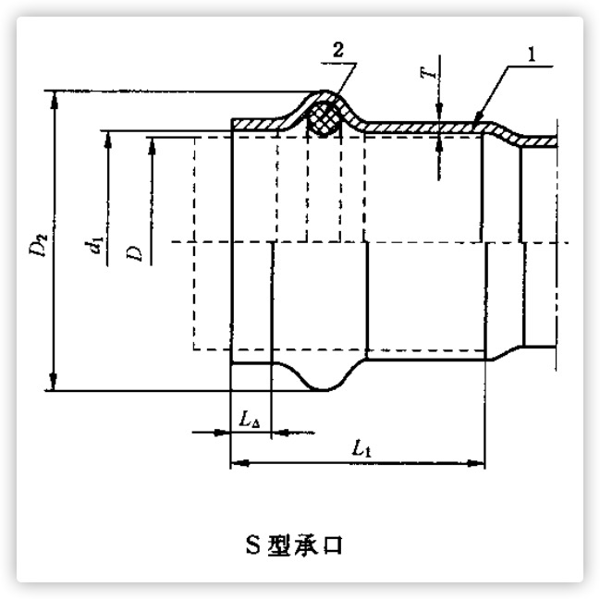

公称尺寸 | 双卡压管件（S型） 单位为毫米
（DN） | 双卡压管件最薄处壁厚（T_{min}） | 双卡压承口内径（d₁） | 双卡压承口长度（L₁）
DN15 | 0.8 | 16.2 ₀ | 23±3
DN20 | 1 | 20.2 ₀ | 26±3
DN25 | 1 | 25.6 ₀ | 32±3
DN40 | 1.2 | 40.3 ₀ | 46±4
DN50 | 1.2 | 51.2 ₀ | 56±4
DN65 | 2 | 76.7 ₀ | 60±5
DN80 | 2 | 89.50 ₀ | 70±5
DN100 | 2 | 102.20 ₀ | 82±5

表3环压管件尺寸
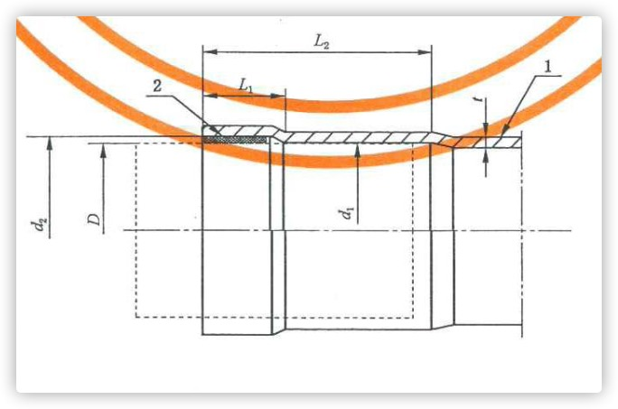
公称尺寸 | 环压管件 单位为毫米
（DN） | 环压管件最薄处壁厚（t_{min}） | 环压承口段内径（d₁） | 环压密封段内径（d₂） | 环压密封段长度（L₁） | 环压承插段长度（L₂）
DN15 | 0.8 | 16.0 ₀ | 17.9 ₀ | 10.5±1 | 23
DN20 | 1 | 20.1 ₀ | 22.2 ₀ | 11±1 | 25
DN25 | 1 | 25.4 ₀ | 27.9 ₀ | 12±1 | 32
DN40 | 1.2 | 40.1 ₀ | 43.0 ₀ | 18±2 | 42
DN50 | 1.2 | 50.9 ₀ | 54.0 ₀ | 18±2 | 43
DN65 | 2 | 76.3 ₀ | 80.2 ₀ | 19±3 | 60
DN80 | 2 | 89.4 ₀ | 93.4 ₀ | 19±3 | 72
DN100 | 2 | 102.2 ₀ | 106.3 ₀ | 19±3 | 78
DN150 | 3 | 160.2 ₀ | 166.2 ₀ | 32±3 | 125

2.1环压管件及密封圈产品尺寸应符合GB/T33926-2017的要求，双卡压管件产品尺寸应符合GB/T19228.1-2011《不锈钢卡压式管件组件第1部分：卡压式管件》
2.2薄壁不锈钢管材、管件必须为同一厂家生产的全新优质产品。管材与管件在完成机加工或焊接加工后均应进行固溶处理、酸洗钝化处理或内外表面抛光的钝化处理。薄壁不锈钢管件的壁厚不可小于管材的壁厚，其内壁需做抛光处理，尽可能消除内壁拉伤、划痕和脱皮现象（参考10S407-2 P6）。
2.3管材、管件的连接方式：DN15-100(含)口径的管材、管件采用双卡压式或环压式连接。大于100(不含)口径的管材、管件采用承插焊、平口焊或沟槽式连接。
2.4管材必须按照GB/T19228.2-2011或CJ/T151-2016进行尺寸、力学性能、液压试验、压扁试验、晶间腐蚀等试验。
2.5卡压式管件必须按照GB/T19228.1-2011,CJ/T152-2016.环压式管件必须按照GB/T33926-2017进行尺寸公差、水压密封性能、气密性能、耐压试验、拉拔试验等。
2.6管材供货长度：6米/支。
2.7薄壁不锈钢管材、管件的工作压力：压力等级如下表。
薄壁不锈钢管不同连接形式所适应的产品标准、
公称尺寸范围和公称压力
连接形式 | 适用公称直径范围（mm） | 液体环境下  公称压力要求（MPa）
卡压式连接 | DN15-DN100 | 1.6
环压式连接 | DN15-DN150 | 2.5
沟槽式连接 | DN125-DN600 | 2.5
2.8薄壁不锈钢管材、管件必须采用的不锈钢材料牌号为：板材采用S30408材质，不锈钢代码为：06Cr19Ni10；或S31603材质，不锈钢代码为：022Cr17Ni12Mo2。原材料必须为大型钢厂提供(太钢、浦项、青拓)生产的2B不锈钢卷板，化学成分应符合GB/T19228.2《不锈钢卡压式管个组个第2部分：连接用薄壁不锈钢管》的规定。
2.9使管材、管件表面无细菌、干净卫生；管件焊接组个必须进行内外表面的气体保护焊接，防止焊缝处氧化而降低耐腐蚀性能。
2.10管材及管件在出厂检验应加强以下项目：
①.管材：逐根进行气密性试验或涡流探伤；逐根进行外观、尺寸检验；每批次进行1组晶间腐蚀试验。
②.管件：逐个进行外观、尺寸检验；逐个进行水压及气密性检验。
2.11双卡压管件用橡胶密封圈采用三元乙丙橡胶，环压管件胶圈采用硅橡胶，其材料物理性能应满足GB/T28604-2012中硬度为60或70的要求。
2.12 DN15-100口径的薄壁不锈钢管材的尺寸与公差、材料、试验、检验、标记与标志、包装和贮运按GB/T19228.2-2011《不锈钢卡压式管件组件第2部分：连接用薄壁不锈钢管》、CJ/T151-2016《薄壁不锈钢管》执行，环压式的按照GB/T33926-2017《不锈钢环压式管件》执行；
2.13 DN15-100口径的卡压式管件的类型与代号、型式与尺寸、要求、试验、检验、标志、包装、运输和贮存按GB/T19228.2-2011《不锈钢卡压式管件组件第2部分：连接用薄壁不锈钢管》、CJ/T152-2016《薄壁不锈钢卡压式和沟槽式管件》执行，环压式的按照GB/T33926-2017《不锈钢环压式管件》执行；
2.14 DN125及以上口径的管件的结构型式与尺寸按照CJ/T152中的相关规定执行。
2.15包装：管材成捆包装，管材两端应予适当保护以免运输的破坏，管件用纸箱包装，管材、管件的包装应符合长途运输的要求。
2.16供货：投标人所供的管材应按照招标人需求，对管道两端进行管件插入深度标记、沟槽、法兰、坡口的预制加工。
投标人所供的管材应按照招标人需求，对管道外壁进行覆塑、三层聚乙烯（3PE）的外防腐预加工，以及各类闭孔发泡材质的外保温层预加工，与不锈钢管道、配件表面接触的黏合剂，必须为无卤族元素配方，不对不锈钢表面造成腐蚀。防腐层厚度要求如下表。
公称直径  （DN） | 冷水管外覆塑（PE）厚度（mm）
15≤DN≤25 | 0.4
32≤DN≤50 | 0.5

管道聚乙烯防腐层的厚度
钢管公称直径  （DN） | 环氧涂层  （µm） | 胶粘剂层  （µm） | 防腐层最小厚度  （mm）
DN≤100 | ≥120 | ≥170 | 1.8
100＜DN≤250 |  |  | 2
250＜DN＜500 |  |  | 2.2
2.17安装施工要求:符合《建筑给水排水薄壁不锈钢管连接技术规程》CECS277和国标图集《建筑给水金属管道安装---薄壁不锈钢管》10S407-2。
3、不锈钢分水器的技术要求
3.1、标准要求：
执行国家标准、行业规范
投标人提供的产品，在满足下列标准要求的前提下，应满足或高于本技术要求的规定。不锈钢分水器的设计和材质符合如下相关标准：
《分水器性能要求和试验方法》GA11-91
《流体输送用不锈钢焊接钢管》GB/T12771-2008
《钢制对焊无缝管件》GB/T12459-2005
《55°非密封管螺纹》GB/T7306-2000
《生活饮用水输配水设备及防护材料的安全性评价标准》GB/T17219-1998
《不锈钢和耐热钢牌号及化学成分》GB/T20878-2007
3.2、技术性能及材质要求
3.2.1材质：304(06Cr19Ni10)或316L(022Cr17Ni12Mo2)
3.2.2尺寸及壁厚要求：参考表Ⅰ
3.3外观要求：
3.3.1管道为抛光面应平整光滑，表面无结疤、裂纹、砂眼，不允许有毛刺，外表经打磨抛光后无明显焊接痕迹，无明显的凹凸感；
3.3.2接头管体相互垂直，无偏心现象。各接头端面保持在同一平面；
3.3.3内焊道呈金属色，焊缝饱满；
3.4公称压力：1.6Mpa；
3.5适用介质：水、管道直饮水；
3.6连接方式：螺纹、双卡压、环压等依照招标人需求的任意接口方式；
3.7生产工艺要求：采用内外氩气保护，自动设备冲拔平口与焊接，焊接不可插入式，必须对接式，去除回火色、固溶处理和钝化，产品应具备避免内部集气的措施；
3.8喷码要求：生产厂家名称，规格尺寸；
如：主管公称通径*分水孔外丝尺寸*分水孔(户)数*分水孔中间距；
4、不锈钢间断式波纹管及不锈钢波纹补偿器的技术要求
4.1、执行标准：T/CADBM24-2019《供水用不锈钢间断式波纹管》；GB/T12777-2019《金属波纹管膨胀节通用技术条件》
4.2、公称压力：1.6Mpa；
4.3、适用介质：水、管道直饮水；
4.4、供货：按照招标人需求提供0～4米范围内的间断式波纹管。
5、不锈钢管卡的技术要求
5.1 光杆管卡
5.1.1光杆管卡的结构型式及尺寸见图B.2.1.1和表B.2.1.1。
5.1.2应用范围
光杆管卡宜用于DN32及以下规格的不锈钢管道的安装。
5.2组合管卡
5.2.1组合管卡的结构型式和尺寸

组合管卡的结构型式和尺寸按照图B.2.2.1和表B.2.2.1执行，采用膨胀螺栓嵌入墙内固定，膨胀螺栓的长度视现场安装需要而定。

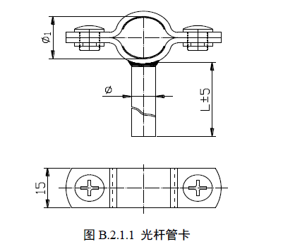

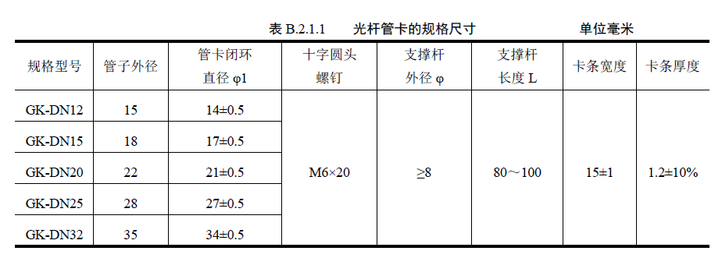

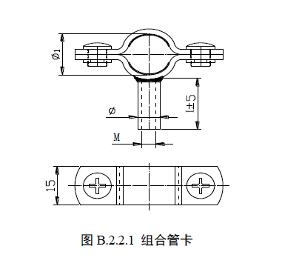

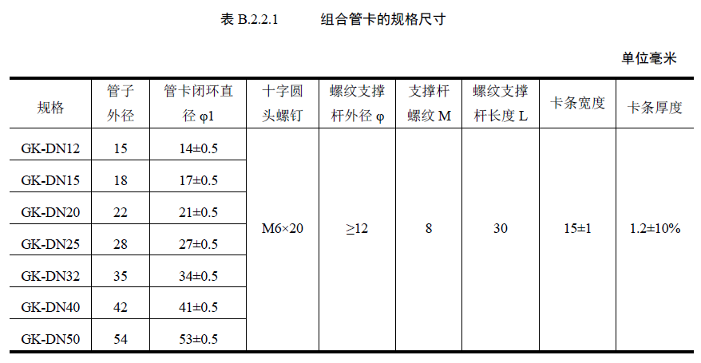
5.2.2应用范围
组合管卡宜用于管径小于DN50规格的薄壁不锈钢管道的安装。
5.3 排架式管卡
5.3.1 排架式管卡的结构型式和尺寸Q/SZWG 04-002-2018
排架式管卡的结构型式和尺寸见图B.2.3.1和表B.2.3.1。

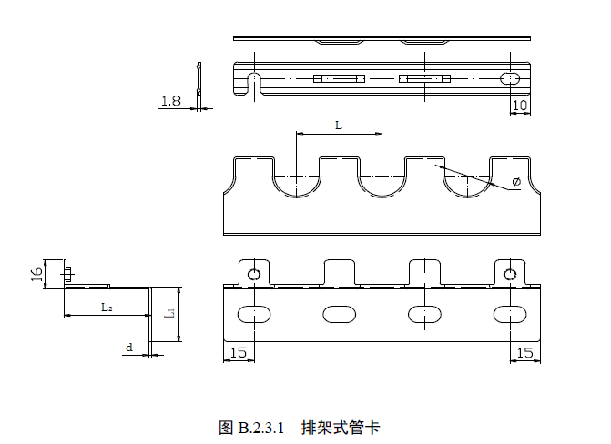

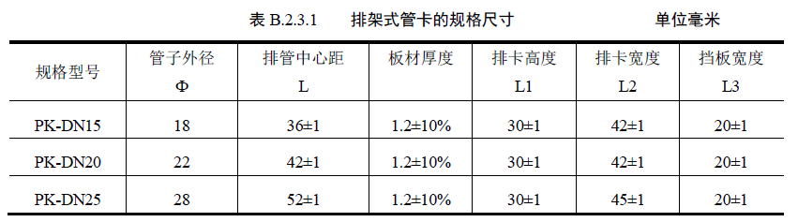
5.3.2应用范围
当DN25以下的管道在三根以上（含三根）同一平面并排布置时，宜采用专用的不锈钢排架式管卡固定，管道的接头和紧固件与相邻排应交错布置，错位安装。
5.4直角支架
5.4.1直角支架的型式和尺寸
直角支架的型式和尺寸按照图B.2.4.1执行，尺寸单位为毫米。
5.4.2应用范围
直角支架宜用于规格为DN32～DN50的管道紧固及支撑。
5.5角钢支架
5.5.1角钢支架的型式和尺寸

角钢支架应采用不锈钢型钢焊接制成，尺寸视现场需要而定，并宜按照图B.2.5.1的方式设置。

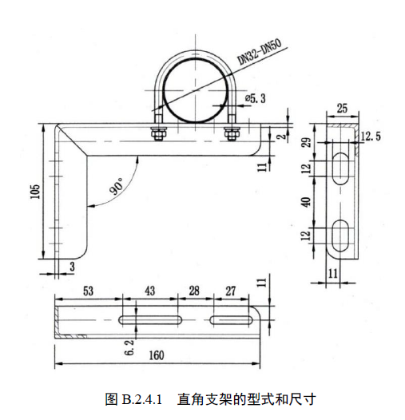

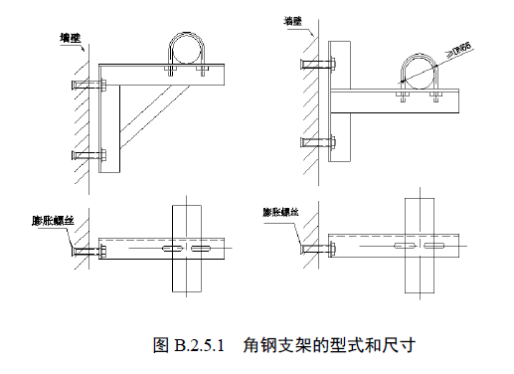
5.5.2应用范围
角钢支架宜用于规格为≥DN65的不锈钢管道紧固及支撑。
5.5.3技术要求
5.5.4外观
5.5.4.1管道配件外表面应光滑，无划伤，边缘应圆滑过渡，无毛刺。
5.5.4.2焊缝应与母材圆滑过渡，表面应无裂纹、假焊、气孔、夹渣、火色等
5.5.5尺寸
管道配件的尺寸应符合表B.2.1.1～B.2.3.1和图B.2.1.1～B.2.5.1的规定。
5.5.6 盐雾实验

规定配件应按GB/T10125的规定进行240h的盐雾实验。
5.5.7检验方法
5.5.7.1材料
材料的化学成分此标准要求验收，特殊情况下取样送质检机构检验。
5.5.7.2外观
应在自然光源或专设光源下目测、检验，可用5倍放大镜观测。
5.5.7.3 尺寸
采用相应精度的测量工具测量。
- 聚乙烯防腐冷缠胶带技术要求
6.1CTB-Y聚乙烯防腐冷缠胶带适用于石油、天然气、化工、给排水的管道直管、弯头、存储罐体、导行件等部分的防腐和修复。聚乙烯防腐冷缠带是由聚乙烯基膜，热复合上一层以丁基胶为主体的胶粘层，共挤压成的带状防腐材料。
6.2胶层厚薄均匀，适应性广，与不锈钢管道、配件表面接触的黏合剂，必须为无卤族元素配方，不对不锈钢表面造成腐蚀；
6.3胶带具有优异的粘结性和弹性，使防腐层能适应管道的热胀冷缩；
6.4耐热老化性好，抗紫外线能力强；
6.5拉伸强度高，断裂伸长率适当，便于机械化和手动缠绕。
6.6技术指标
性能 | 指标 | 测试标准
基膜拉伸强度 | ≥18MPa | GB/T1040-92
基膜断裂伸长率 | ≥200% | GB/T1040-92
电气强度 | ≥30MV/m | GB/T1408.1-99
体积电阻率 | ≥1×1013 W·m | GB/T1410-89
水蒸汽渗透率（24h） | ＜0.45mg/cm2
耐热老化（2400h） | ＜25％ | GB/T1040-92
耐紫外线老化（168h） | ≥80％ | EN12068
剥离强度 | 对底漆钢材 >30N/cm | GB/T2792-98
 | 对胶带背材 >10N/cm
吸水率 | ＜0.3 % | ASTM D570-2005
施工温度 | -5℃—60℃ | ——
使用温度 | -20℃—60℃ | ——
6.7产品规格
CTB-Y产品宽度-基膜厚度/胶层厚度
产品宽度（50，75，100，150，200，250，300mm）
基膜厚度（0.20mm-0.80mm）
胶层厚度（0.10mm-0.30mm）
6.8产品使用
6.8.1钢管表面处理：除锈，除焊渣，毛刺，油污物，手工除锈达St3级，喷砂除锈达Sa2级；
6.8.2涂刷底漆：A,B组份搅拌均匀，用刷子或滚筒涂刷均匀；
6.8.3搭接缠绕：待底漆表面干后（一般5-10min）即可搭接缠绕。
6.9运输储存
6.9.1冷缠胶带应在阴凉5℃—30℃的环境下存放，远离热源与明火；
6.9.2冷缠胶带在运输途中防曝晒，防雨淋，防挤压变形；
6.9.3冷缠胶带受到5℃以下长时间暴冻时，需在20℃左右存放48小时以后，方可使用
四、报价人应提供薄壁不锈钢管、管件、分水器、密封胶圈的技术性能、技术标准等省级或省级以上检测机构出具的检验、检测报告；投标人需提供行政部门颁发的管材、管件及密封胶圈涉及饮用水卫生安全产品卫生许可批件
五.标志
1.产品标志
每条涂塑钢塑复合管均应以不损害产品能力的方式清楚且牢固地打上下列标志及材料的标志应清晰完整，能够追溯产品的质量证明。
2.包装标记
包装标记包括： 厂名、厂址、商标、产品名称、规格、数量、重量、质量等级、检验员、生产日期、质量承诺书。
3.包装
应采用符合产品特性且适合运输、储存的耐腐蚀打捆包装，包装整洁无破损，内附合格证，证书标有厂名厂址、检验员签章或代号、检验日期。
4.运输
产品运输途中应避免暴晒、雨淋、受潮及化学腐蚀。
5.贮存
产品不得与有腐蚀性的物品贮存一起。
六、交货期及交货地点
1.交货期：采购人将每次采购计划提前五个日历日以书面形式传真中标人，中标人收到采购计划后需在当日给予确认回复，如供方未回复的，视为已收到采购人的采购计划，中标人按采购人提供的货物规格、数量五个日历日内到货，延期到货按违约处理。
2.交货地点：中标人负责送达采购人仓库或指定地点（福州市地区）。
七、质量保证期内的服务
货物质保期至少为贰年或按报价人报价承诺期限。对由于产品质量问题造成的自然损坏，报价人将提供现场服务，免费维修更换损坏的产品。由于采购方人为原因或不可抗原因造成的产品损坏，报价人有义务对损坏的产品作有偿更换。
八、付款条件及方式
（1）供方在签订采购合同前三日内向需方缴交合同总金额的 5 %作为履约保证金，双方在本合同履行最后一批次货物供货完成后，履约保证金转为质保金（如供方提供银行担保的见索即付的独立保函的，需方在支付供方第一批货款时应扣留合同总金额的5 %作为质保金），待本合同供货最后一批次货物验收合格后，货物质保期满后产品无质量问题且无违约索赔情况下，质保金无息全额退还供方。
（2）供方每批次货物经需方确认到货数量及相关管理部门验收合格后（包括供方提供该批次货物产品出厂检验证书、合格证书），供方开具本批次所供货物的含税合规的增值税专用发票（包含税务机关代开），本合同签署的供方公司名称与发票开具单位及收款单位一致，供方不得以任何理由在合同执行过程中要求调整发票开具单位或收款单位。供方提供增值税专用发票必须与需方办理发票交接手续，无需方经办人员签认，视为供方未提供增值税专用发票，如发生增值税专用发票丢失，由供方承担责任。如因供方开具的发票不合法或不能认证抵扣进项税额的，供方同意承担由此给需方造成的一切损失（包括但不限于税款、滞纳金、行政罚款及相关损失等）。供方账户必须是合同约定的在主管国税机关备案的账户，若账户变更应及时通知需方，并签订合同变更或补充合同；如供方随意改变账户，需方将拒付货款，由此引起的延期付款责任及相关的损失由供方承担。如果需方丢失增值税专用发票联和抵扣联，如已认证相符，供方应向需方提供专用发票记账联复印件及主管税务机关出具的《丢失增值税专用发票已报税证明单》；如未经认证，供方须提供相应专用发票记账联复印件供需方认证。增值税专用发票必须保持票面干净、整齐, 发票的正反两面均不能留下任何脏、乱及签字的痕迹。需方在收到发票后按季度计划45个工作日内给予付款。
九、技术服务
1.采购人有权对产品进行发货前的检验，中标人可酌情邀请采购方人员到制造厂检查制造工艺、原材料质量、产品质量和生产进度。并参加产品出厂试验（但不作为验收），检查合格产品才允许出厂。中标人应为采购人进行上述检查提供便利的条件，其费用由中标人承担。
2.报价人应保证货物在进行安装、调试等过程中损坏的或有缺陷的零部件可方便得到修理和免费更换。
3. 货物使用期间，凡发生质量问题或需要技术支持，报价人均应能够及时地提供业主提出的技术服务要求。在质量保证期内，业主发出通知后，报价人应提供维修服务，免费修理或更换不合格的零部件，以保证材料设备正常运行。
4.报价人需在供货安装使用前对采购方的安装施工人员进行现场产品理论、安装使用培训。
5、报价人应保证供货期内，货物进行安装时，提供技术人员现场指导安装。
十、现场验收
1、中标人应根据以上规范、规程和采购人(项目经理)制定规定，货物到达采购人指定的现场后，中标方应按采购人要求卸货并按有关技术规程的规定堆放并按采购方的规定要求进行安装服务。所有货物必须提供产品合格证，注明出厂日期。中标方和采购方工作人员双方同时在场情况下，采购方进行验收。验收合格后，双方签署验收单。
2、验收包括：①.需方自行检测；②.需方抽样送第三方检测（检测费用由供方承担）；③.供方出具产品检验合格的证书（该证书不视为对货物质量的最终定论）。
十一、质量保证期内的服务
货物质保期至少为贰年或按投标人投标承诺期限。对由于产品质量问题造成的自然损坏，中标人将提供现场服务，免费维修更换损坏的产品。由于采购方人为原因或不可抗原因造成的产品损坏，中标人有义务对损坏的产品作有偿更换。
十二、售后服务异议响应期限：本合同所购置的货物售后服务按本次产品相关质量要求和国家规定执行。产品从验收后至保质期满前，若供方产品安装在用户正常使用过程中发生质量问题，供方应在接到需方通知4小时内负责解决，否则，造成需方或用户损失的，供方应承担全部赔偿责任，需方有权将自行委托其他单位维修，费用由供方承担。质保期满后，需方使用产品设备有问题的，向供方发出通知的，供方亦应在24小时内作出响应、提供解决方案。

十三、递交的方式及时间、地点：
材料密封递交，送达截止时间：所有材料应于2021年3月17日17:00（北京时间）之前送达（如材料以快件形式递交，应按规定截止时间前寄达我司），公司具体地址：福州市六一北路92号实发大厦十八楼福建省金丰招标代理有限公司政府采购部。接收人：小林，联系电话：0591-875735171。
十四、招标代理机构：福建省金丰招标代理有限公司
联系人：小林
联系电话： 0591-875735171、0591-87580399
传真：0591-87582611
公司网址：Http://www.fjjfjt.com
公司邮箱：fjjf10@163.com

